**목차**

▪오픈소스

〮 오픈소스란?

〮 오픈소스 라이선스

〮 오픈소스 장단점

〮 오픈소스 S/W

ⅴ S/W 종류

〮 오픈소스 H/W

ⅴ H/W 종류

- 아두이노, 라스베리 파이, 갈릴레오, 비글본 블랙

https://terms.naver.com/entry.nhn?docId=3386837&cid=58369&categoryId=58369&expCategoryId=58369

▪오픈소스의 역사

〮

- 오픈소스란?



오픈소스 소프트웨어, OSS라고도 한다. 소프트웨어의 설계도에 해당하는 소스코드를 인터넷 등을 통하여 무상으로 공개하여 누구나 그 소프트웨어를 개량하고, 이것을 재배포할 수 있도록 하는 것 또는 그런 소프트웨어를 말한다. 또한 소프트웨어 혹은 하드웨어의 제작자의 권리를 지키면서 원시 코드를 누구나 열람할 수 있도록 한 소프트웨어 혹은 오픈 소스 라이선스에 준하는 모든 통칭을 일컫는다.

소스 코드를 알면 그 소프트웨어와 비슷한 것을 만들거나 그 소프트웨어에서 이용하고 있는 기술을 간단히 적용할 수 있다. 이 때문에 기업 등에서는 자사에서 개발한 소프트웨어의 소스코드를 극비로 하고 있으며, 이를 다른 사람에게 제공할 때는 사용료(라이선스료)를 받는 경우가 많다.

이에 대해 오픈소스의 개념은, 소스코드를 공개하여 유용한 기술을 공유함으로써 전세계의 누구나가 자유롭게 소프트웨어의 개발, 개량에 참여할 수 있게 하는 것이 우수한 소프트웨어를 만드는 데 도움이 된다는 생각에 바탕을 두고 있다.

- 오픈소스 소프트웨어

사물인터넷이 화제가 되기 전의 ICT 전 분야에서 디바이스의 소프트웨어 플랫폼은 이미 전통적 OSS(Open Source Software) 패러다임이 강하게 자리 잡아 왔다. OSS는 그 저작권자가 누구든지 어떤 목적으로든 학습하고 수정하고 배포할 수 있는 권한을 제공하는 라이선스로 이루어진 소스코드의 소프트웨어를 말한다. 가장 강한 대표적인 OSS가운데 하나는 리눅스(Linux)이다. 현재에는 OSHW와 OSS를 구분하는 것은 의미가 적다.

사물인터넷 디바이스 소프트웨어 플랫폼의 대표적 효시라 할 수 있는 TinyOs도 가장 잘 부합이 되는 레퍼런스 하드웨어들과 관련 설계 소스를 제시하였다. 그만큼 H/W와 S/W와의 최적화가 강조되어 왔기 때문이다. 사물인터넷 소프트웨어 플랫폼은 OS뿐 아니라 OS를 기반으로 상위에 존재하는 미들웨어 같은 공통기능까지 정의한 것이 존재한다.

- 오픈소스 라이선스

- 오픈소스 장점

* 이용에 비용이 들지 않거나 적다.

* 원하는 대로 변형이 가능하다

* 보안 취약점이 쉽게 발견된다. 그러나 오픈소스가 보안 측면에서 더 우수하다는 것을 의미하지 않는다.

* 누구나 버그를 고칠 수 있다

* 특정 벤터에 의존하지 않아도 된다

- 오픈소스 단점

* 비숙련 사용자들은 사요잉 어렵다.

* 이미 표준적으로 사용되는 소프트웨어가 있는 경우 호환성 문제가 발생

* 고객지원이 불리

- 오픈소스 소프트웨어 종류

역시 첫 번째로 리눅스(Linux)를 들 수 있다. 리눅스는 Unix와 유사하고, OS 간의 호환성을 위한 표준인 POSIX와 대부분 호환되는 OSS움직임의 결과물의 효시라 할 수 있는 OS이다. 리눅스는 짧지 않는 역사 속에서 임베디드 OS, 모바일 OS를 거치면서 수많은 파생 OS를 만들어 왔다.

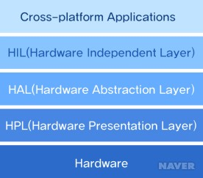하지만 사물인터넷 디바이스가 인터넷에 직접 연결되고 외부에서의 최소한의 관리가 필요한 디바이스에서는 몇 가지 태스크는 발생하며 이를 위해서는 최소한 스케쥴링 기능을 기본으로 하는 OS는 요구되고 있으며 실제로 OSHW 플랫폼에서도 대부분 OS로 리눅스와 리눅스의 변종(Yocto linux 등)이 적용되고 있다. 또한 리눅스 파운데이션은 디바이스 S/W뿐만 아닌 IoT 표준화 컨소시엄인 AllSeen 얼라이언스나 OIC에도 관여하고 있다.

센서네트워크를 위해 태어난 TinyOS는 US 버클리대학교에서 BSD 라이센스로 개발한 OS이다. 센서와 네트워크 기능을 동시에 갖춘 마이크로컨트롤러 기반의 단일 보드 기기에 유용하다.

몇 KB의 RAM과 몇십 KB의 코드 공간을 갖춘 마이크로컨트롤러와 같은 극히 자원이 제한된 기기에 적합하게 설계되었다.[아두이노](https://terms.naver.com/entry.nhn?docId=3386838&ref=y) 이전인 1999년부터 시작되어 2012년까지 발전하였으므로 기술적 완성도는 성숙하였다. TinyOS 2.0 하드웨어 추상화 아키텍쳐  
  
하드웨어의 확장성을 고려하지 않았으며 저전력 무선 통신 기능에만 중점을 두었고 전용 개발언어(NetC)를 적용하였으므로 사물인터넷 디바이스로의 생태계 적용 발전은 더딘 상황이다.

콘티키는 TinyOS와 같이 센서 네트워크 목적을 가진 가벼운 사물인터넷 디바이스를 위한 OS이다. Contiki OS는 TCP/IP를 임베디드 환경에 적용하기 위해 가볍게 만든 uIP를 중심으로 개발이 시작된 인터넷 지향의 태생 배경을 가지고 있다. 2002년에 Contiki의 코드명으로 이어져 Atmel, Cisco 등의 추가 참여를 통해 개발이 이어졌다.TinyOS는 Non-IP 프로토콜에서 시작하여 IP 프로토콜을 수용하는 방향으로 발전하였지만 Contiki는 원래부터 IP 통신을 지향했으므로 IPv4와 IPv6를 다 지원하며 초소형 구현체로는 세계 최초로 IPv6 Ready 인증을 받았다.

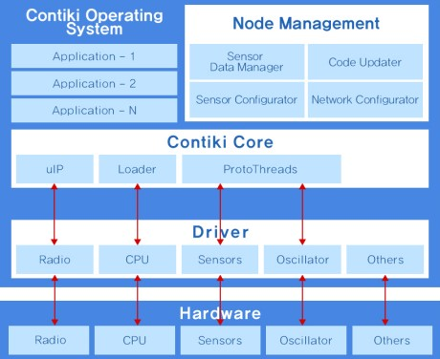

콘티키 아키텍쳐

mbed OS는 사물인터넷 이전의 임베디드 기기 환경에서 MCU의 주도권을 가져온 ARM은 사물인터넷 디바이스에서도 그 주도권을 유지하려는 전략으로 mbed OS를 개발하여 2014년 10월에 무료로 공개했다. mbed OS는 Cortex-M 시리즈 위에서만 동작한다. 생태계를 고려하여 파트너들까지 라인업하여 사물인터넷 디바이스에 필요한 핵심 내용을 대부분 포함하는 아키텍처를 가진다. Cortex-M 시리즈의 시장 지배력을 계승하는 mbed OS는 현재 가장 사물인터넷 디바이스 시장에서 영향력 있는 OS의 하나라고 할 수 있다.

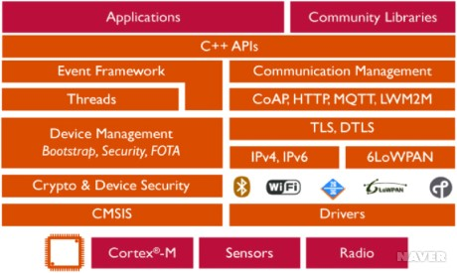

Mbed OS 아키텍쳐

nanoQplus는 우리나라 ETRI에서 2007년에 최초로 공개 버전을 배포한 뒤로 C 언어로 개발되어 온 소형 OS이다. TinyOS, 콘티키와는 달리 우선순위 기반 선점형 스케줄러를 갖는 멀티스레드 기반으로 리눅스 프로그래밍 방식을 사용하여 쉽게 접근할 수 있다. 다른 사물인터넷 디바이스 OS와 마찬가지로 IPv6통신을 지원하므로 CoAP, RPL, 6LoWPAN이 포함되어 있으며 콘티키와 마찬가지로 2014년 3월에 IPv6 Ready 인증을 받았다. Atmega 128L의 8bit MCU, MSP 430 등의 16bit MCU 그리고 ARM7의 32bit MCU도 지원한다

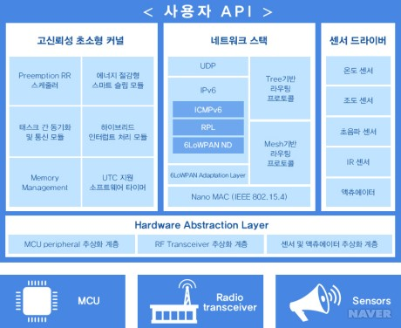

nanoQplus의 아키텍쳐

- 오픈소스 하드웨어

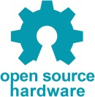OSHW는 하드웨어의 설계 결과물(회로도, 자재명세서(BOM, Bill of Meterials), PCB 도면 등)뿐 아니라 그것을 목적 에 맞게 구동하는 소프트웨어(Firmware, OS, 응용프로그램 등)의 소스 결과물까지도 무료로 공개함으로써 다수에 의해 공유되고 논의되고 발전/확대되면서 나름대로 생태계를 만들어 나가는 오픈 소스 문화와 그 결과물을 얘기한다.

* 아두이노

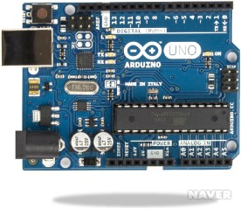아두이노(Arduino)가 OSHW의 철학을 처음으로 담았다. 이탈리아 작은 도시의 예술과 IT의 융합을 가르치던 대학원에서 공학도가 아닌 예술학도도 쉽게 접근할 수 있는 저렴한 전자교육용으로 탄생한 보드 제품으로 나오자마자 꾸준히 전 세계적인 인기를 끌고 있다.  
  
임베디드 시스템 개발 경험이 전혀 없는 사람들도 쉽게 접근하도록 펌웨어를 쉽게 만들어 탑재하도록 지원하는 통합개발환경(IDE), 다양한 코드소스, 회로도 등을 무상으로 제공하는 점, 가격이 30달러 정도로 저렴한 점, 각종 센서/엑츄에이터 및 통신모듈 등을 탑재한 다양한 호환보드(‘쉴드’라 한다)들에 의해 쉽게 확장할 수 있는 점 등이 아두이노 열풍을 일게 만든 이유라 볼 수 있다.  
  
Atmel사의 AVR이라는 마이크로 컨트롤러를 적용한 첫 제품 이후로 100만 단위의 누적 판매대수를 오래전에 초과하며 ‘쉴드’라는 확장 보드, 다양한 변종 제품이 풍부해 뚜렷한 생태계를 형성하고 있다.

### 라즈베리 파이 (Raspberry Pi)

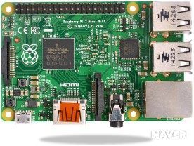라스베리 파이(Raspberry Pi)는 영국의 라즈베리파이 재단이 학교에서의 기초 컴퓨터 과학 교육용 프로젝트의 목적으로 개발된 초소형/초저가 PC이다. 2006년에 개념이 형성되고 재단이 만들어져 2012년 처음 제품이 나온 이후 2013년 1월 초에 백만 대가 판매되었다.  
  
아두이노와 달리 키보드, 마우스, 모니터만 연결하면 PC가 될 수 있다. 즉 일반 데스크톱과 유사하다는 것이 강조되는 제품이다. 리눅스 OS를 기반으로 하고 세부적인 설정을 제공함으로써 초보 프로그래머에 맞춤형 환경을 제공한다.

### ì¸íì ê°ë¦´ë ì¤ ë³´ë갈릴레오(Galileo)

갈릴레오(Galileo)는 모바일과 임베디드 분야에서 암(ARM)쪽에 주도권을 빼앗긴 인텔이 사물인터넷 분야에서 주도권을 재탈환하기 위해 OSHW의 트렌드에 편승하는 첫 제품이다. 이를 시작으로 ‘에디슨’, ‘큐리’ 등 다양한 시도를 인텔은 계속한다.  
  
갈릴레오 보드는 인텔의 Quark SoC x1000(32bit 펜티엄 클래스 SoC) 프로세스를 기반으로 하였다. 아두이노 우노 R3용 쉴드와 호환 가능한 H/W와 S/W 아키텍처 기반으로 인텔이 출시한 보드이다. 즉 아두이노의 생태계를 수용한 것이다.

### ë¹ê¸ë³¸ ë¸ë비글본 블랙(BeagleBone Black)

비글본 블랙(BeagleBone Black)은 라즈베리파이와 비슷한 배경에서 생겨난 오픈소스 하드웨어 플랫폼이다. 개발능력에 상관없이 쉽게 접근할 수 있는 환경을 제공하며 값싼 작은 컴퓨터에 원하는 주변기기를 붙여 초보 개발자를 포함한 누구나가 자신이 원하는 임베디드 시스템을 구성할 수 있도록 설계되어 교육용으로도 적합하다.  
  
또 다른 메이저 칩 벤더인 TI(Texas Instrument)사가 사물인터넷 디바이스 시장을 겨냥한 OSHW 전략의 결과물이라고 할 수 있다.